Министерство образования Республики Беларусь

Учреждение образования

«Белорусский государственный университет информатики

и радиоэлектроники»

Специальность «Программная инженерия»

Учебная дисциплина «Основы алгоритмизации и программирования»

Отчет

по лабораторной работе No4

«Строковые данные»

Подготовил:

Видилин А. В.

Группа 410902

Проверил: Усенко Ф. В.

Минск 2024

Цель: сформировать навыки и умения обработки структурированных типов данных, организованных в виде строковых данных.

Задание (вариант 5): ввести строку. Посчитать количество строчных и прописных букв в строке и вывести результат на экран.

На рисунках 1-2 показаны скриншоты работающей программы и кода.

Рисунок 1 – Скриншот кода программы

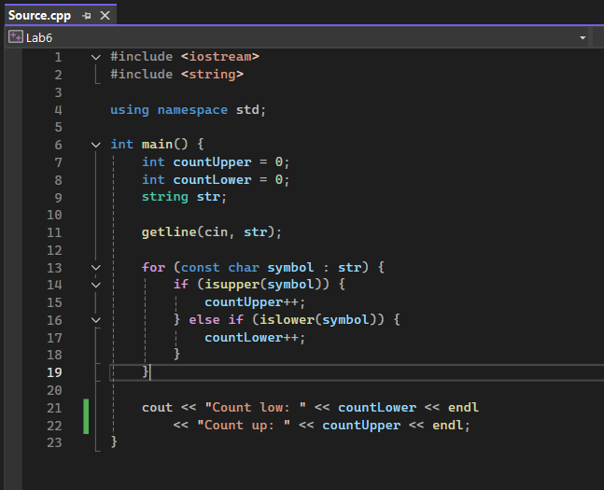

Рисунок 2 – Скриншот результата выполнения программы при вводе строки ‘Hello world!’

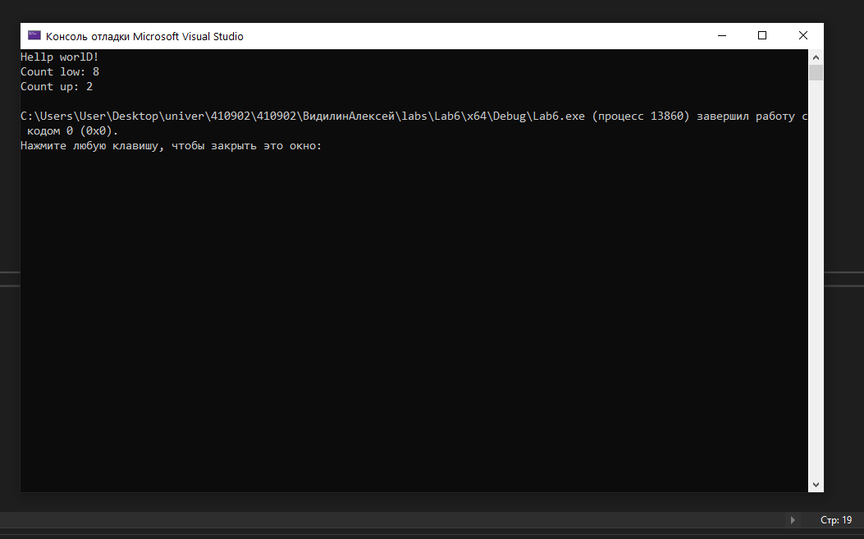

Вывод: в ходе выполнения работы создана программа, которая после ввода строки считывает количество строчных и прописных букв в ней и выводит полученное на экран.

С помощью метода **getline()** считывается вся строка, даже когда ставится пробел. Он принимает в качестве аргументов оператор cin и строку, которую нужно считать. **isupper** и **islower** методы, которые определяют какой символ является прописным, а какой строчным.